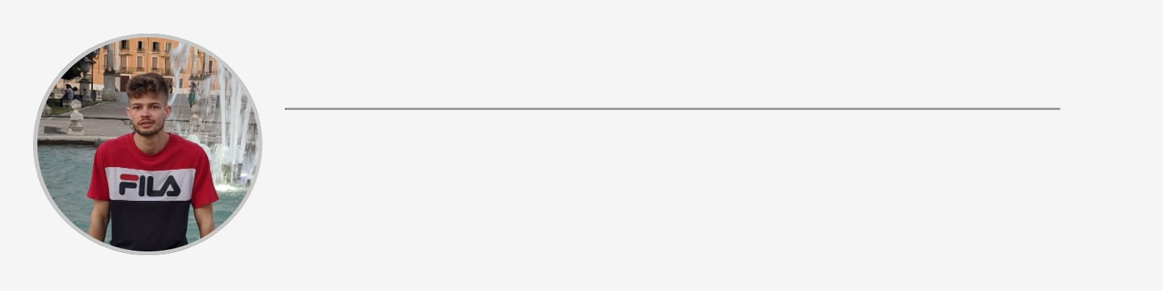

**Alfonso**

Mandato

Data di nascita: 29/04/1998



Nazionalità: Italiana



Sesso: Maschile



(+39) 3334977116



mandatoafonso42@gmail.com



Linkedin: Alfonso Mandato

Via San Antonio 5, 38017, Mezzolombardo, Italia

# ESPERIENZA LAVORATIVA

# 

16 /04/2021 – 31/09/2021 – Padova, Italia

## MAGAZZINIERE – Malò



Competenze generali acquisite:

◦ gestione del banco clienti

◦ attività di picking

◦ gestione magazzino

◦ utilizzo terminalino

◦ riordino magazzino

14 /01/2020 – 31/01/2021– Padova, Italia

## MAGAZZINIERE – Demauto



Competenze generali acquisite:

◦ gestione del banco clienti

◦ attività di picking

◦ gestione magazzino

◦ utilizzo terminalino

◦ riordino magazzino

01 /11/2019 – 31/12/2019 – Padova, Italia

## COMMESSO DI NEGOZIO SPECIALIZZATO – Mediaworld



Competenze generali acquisite:

◦ vendita al dettaglio reparto telefonia

◦ vendita e gestione polizze assicurative

01 /04/2019 – 31/10/2019 – San Giorgio del Sannio, Italia

## COMMESSO ESPERTO NELLA VENDITA – Expert Ricciardi



Competenze generali acquisite

◦ vendita al dettaglio

◦ attivazione internet mobile/casa

◦ attivazione sim telefoniche

◦ scarico e carico merce

◦ modifiche prezzi

◦ gestione clientela

◦ gestione dei resi e garanzie

◦ gestione finanziamenti

01 /04/2018 – 30/08/2018 – San Giorgio del Sannio, Italia

**ELETTRICISTA** **–** Pontillo impianti



Competenze generali acquisite:

◦ impianti elettrici

◦ cablaggio di reti

◦ inserzione di cavi corrente

01 /09/2017 – 30/12/2017 – Braga, Portogallo

## ELETTRICISTA – tripolar



# ISTRUZIONE E FORMAZIONE



15/09/2012 – 07/07/2017 – Benevento, Italia

## Diploma di maturità Voto 89/100

## Settore informatica e telecomunicazione

**Presso l’istituto tecnico industriale Bosco Lucarelli di benevento**



# COMPETENZE LINGUISTICHE



|  |  |  |  |
| --- | --- | --- | --- |
| Lingua madre: ITALIANO | |  |  |
| COMPRENSIONE | | ESPRESSIONE ORALE | SCRITTURA |
| Ascolto Lettura | | Produzione orale Interazione orale |  |
| INGLESE B1 | B1 | B1 B1 | B1 |

PORTOGHE

SE A1 A1 A1 A1 A1



Livelli: A1 e A2: Livello elementare B1 e B2: Livello intermedio C1 e C2: Livello avanzato

# COMPETENZE DIGITALI



Social Network Padronanza del Pacchetto Office (Word Excel PowerPoint ecc) Posta elettronica Utilizzo del broswer Editing foto e video Elaborazione delle informazioni Google Android Windows



**COMPETENZE TRASVERSALI (SOFT SKILL)**

* Team working
* Ascolto
* Autonomia
* Flessibilità
* Buone capacità comunicative
* Orientamento per gli obbiettivi
* Precisione
* Gestione e controllo dello stress
* Responsabilità

# PATENTE DI GUIDA

* Patente di guida: B

Automunito

**HOBBY**

* Praticare sport (calcetto)
* Cucinare

**Corsi Formativi:**

